***Лэпбук «Хохлома»***

.

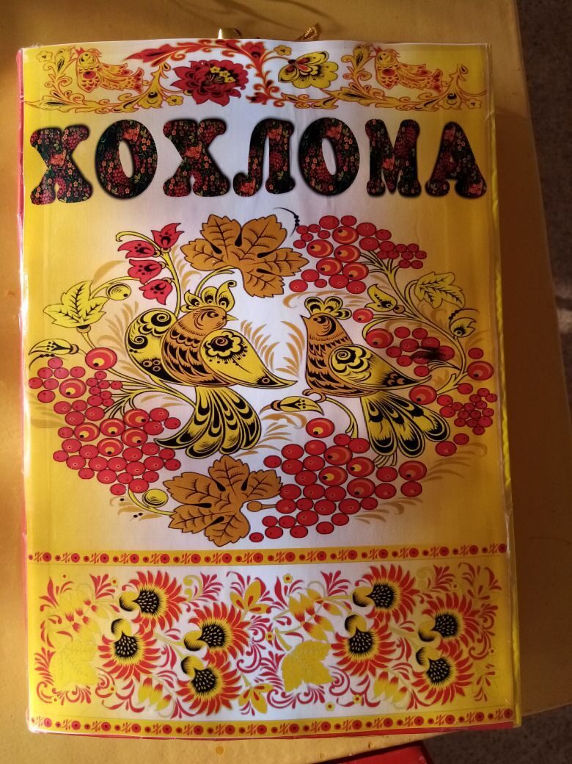

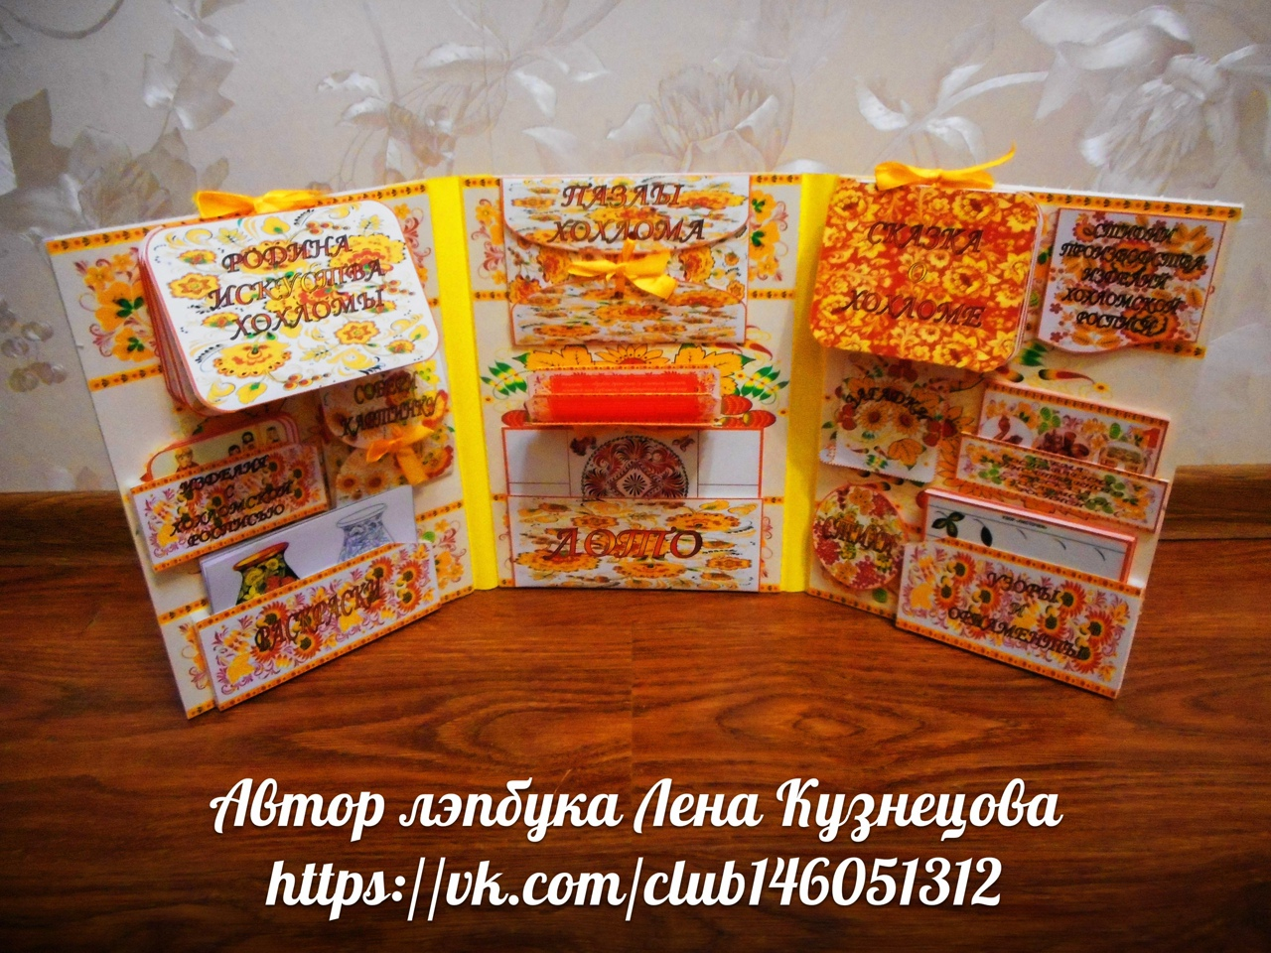

 развитие творческого потенциала в рамках заданной темы, расширение кругозора детей, формирование новых навыков и умений.

В ДАННЫЙ ЛЭПБУК ВХОДИТ:  
- КНИЖКА-РАСКЛАДУШКА "РОДИНА ИСКУССТВА ХОХЛОМА"  
-КАРТОЧКИ "ИЗДЕЛИЯ С ХОХЛОМСКОЙ РОСПИСЬЮ"  
-КАРТОЧКИ "РАСКРАСКИ"  
-ПАЗЛЫ В КОНВЕРТЕ;  
- КНИЖЕЧКА-РАСКЛАДУШЕЧКА "ТЕРМИНЫ";  
-ЛОТО ;  
-КНИЖКА-РАСКЛАДУШКА "СКАЗКА О ХОХЛОМЕ";  
-МИНИ - КНИЖЕЧКА "СТАДИИ ПРОИЗВОДСТВА ИЗДЕЛИЙ С ХОХЛОМСКОЙ РОСПИСЬЮ";  
- МИНИ-КНИЖКА " СТИХИ";  
-МИНИ-КНИЖКА"ЗАГАДКИ";  
- КАРТОЧКИ "СХЕМА СОСТАВЛЕНИЯ ОПИСАТЕЛЬНОГО РАССКАЗА О ХОХЛОМСКОЙ РОСПИСИ";  
-КАРТОЧКИ "УЗОРЫ И ОРНАМЕНТЫ";  
-ИНСТРУКЦИЯ .